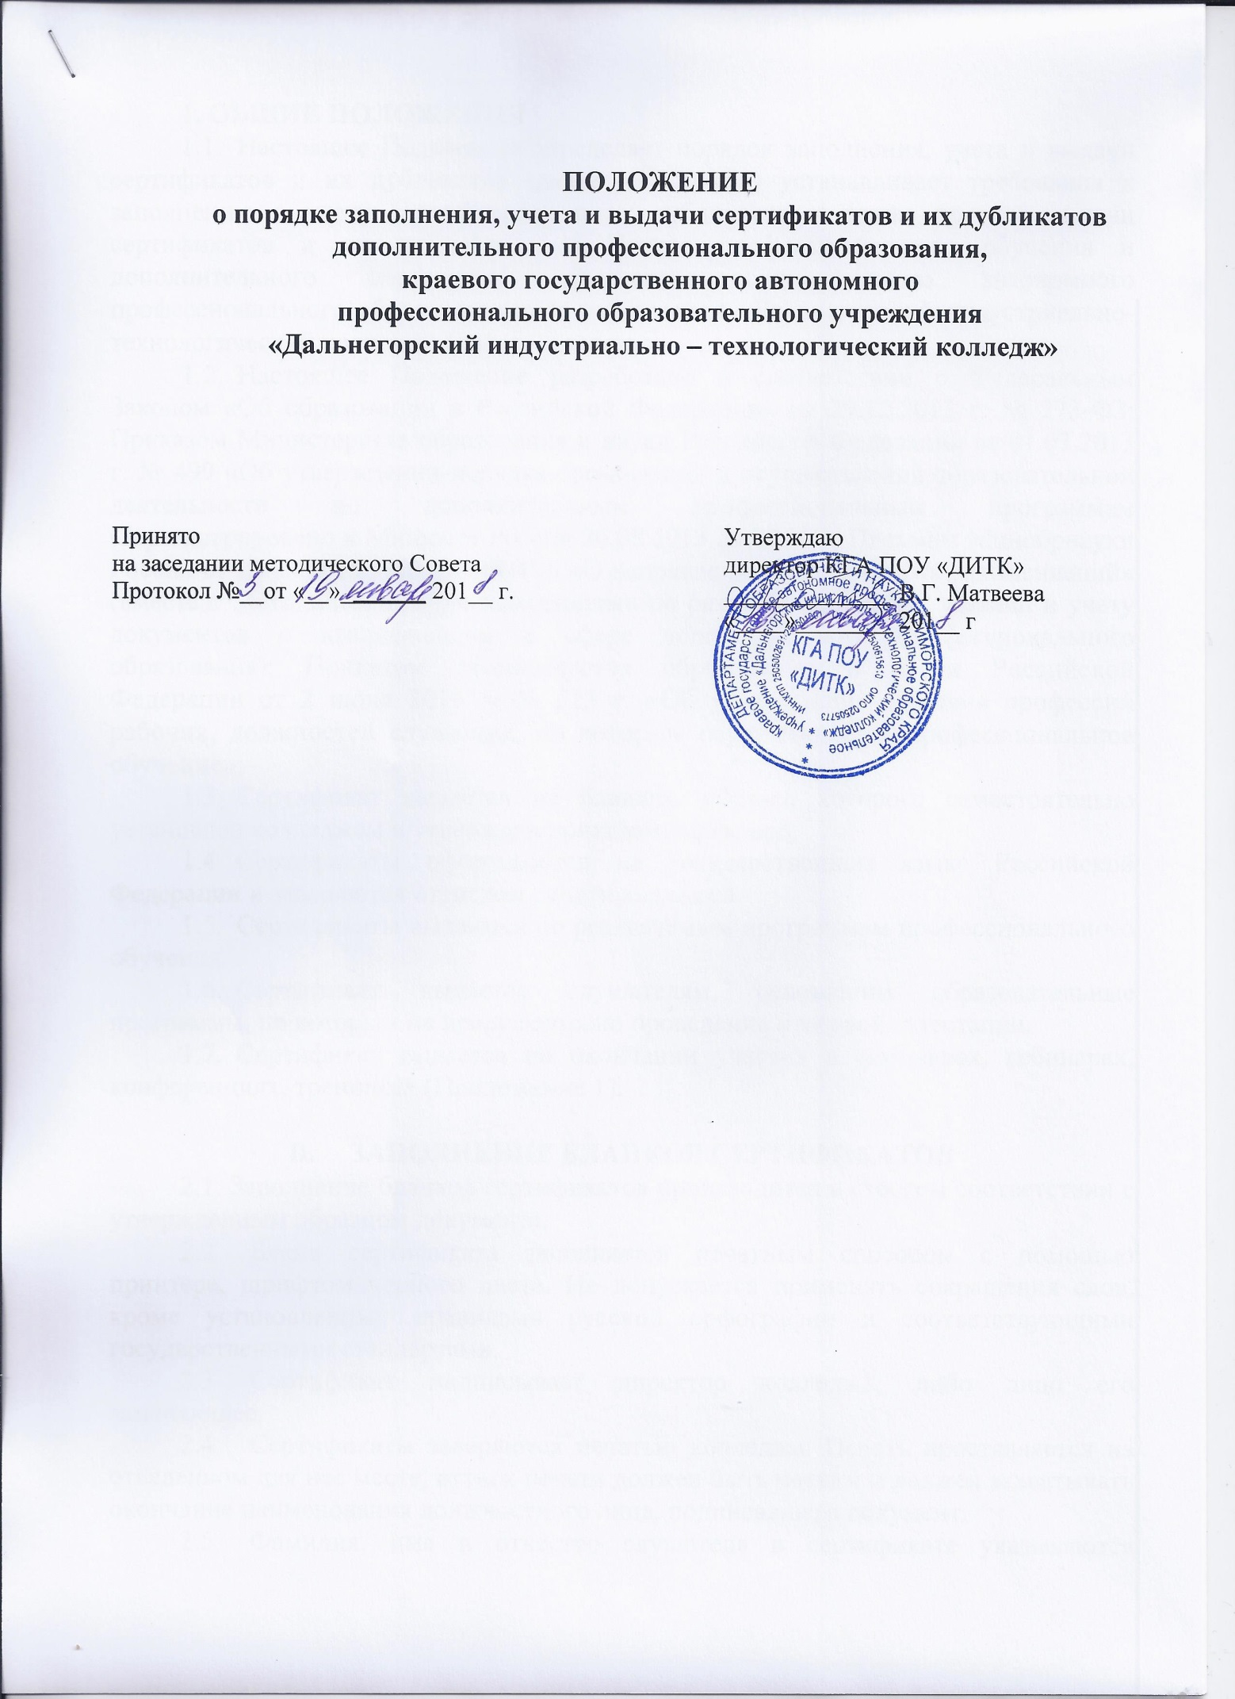

1. ОБЩИЕ ПОЛОЖЕНИЯ
  - Настоящее Положение определяет порядок заполнения, учета и выдачи сертификатов и их дубликатов (далее – Порядок) устанавливает требования к заполнению и учету сертификатов и их дубликатов, а также правила выдачи сертификатов и их дубликатов, в Центре профессионального обучения и дополнительного образования краевого государственного автономного профессионального образовательного учреждения «Дальнегорский индустриально-технологический колледж» (далее – колледж).
  - Настоящее Положение разработано в соответствии с Федеральным Законом «Об образовании в Российской Федерации» от 29.12.2012 г. № 273-ФЗ; Приказом Министерства образования и науки Российской Федерации от 01.07.2013 г. № 499 «Об утверждении порядка организации и осуществления образовательной деятельности по дополнительным профессиональным программам (Зарегистрировано в Минюсте России 20.08.2013 № 29444); Письмом Минобрнауки России от 12.03.2015 г. № АК-610/06 «О направлении методических рекомендаций» (вместе с Методическими рекомендациями по разработке, порядку выдачи и учету документов о квалификации в сфере дополнительного профессионального образования); Приказом Министерства образования и науки Российской Федерации от 2 июля 2013 г. № 513 г. «Об утверждении Перечня профессий рабочих, должностей служащих, по которым осуществляется профессиональное обучение»;
  - Сертификат выдается на бланках, образец которого самостоятельно установлен колледжем и утвержден приказом директора;
  - Сертификаты оформляются на государственном языке Российской Федерации и заверяются оттиском печати колледжа.
  - Сертификаты выдаются по реализуемым программам профессионального обучения.
  - Сертификат выдается слушателям, освоившим образовательные программы, по которым не предусмотрено проведение итоговой аттестации.
  - Сертификат выдается по окончании участия в семинарах, вебинарах, конференциях, тренингах (Приложение 1).

- ЗАПОЛНЕНИЕ БЛАНКОВ СЕРТИФИКАТОВ
2.1. Заполнение бланков сертификатов производится в строгом соответствии с утвержденным образцом документа.
  - Бланк сертификата заполняется печатным способом с помощью принтера, шрифтом черного цвета. Не допускается применять сокращения слов, кроме установленных правилами русской орфографии и соответствующими государственными стандартами.
  - Сертификат подписывает директор колледжа, либо лицо его заменяющее.
  - Сертификаты заверяются печатью колледжа. Печать проставляется на отведенном для нее месте, оттиск печати должен быть четким и должен захватывать окончание наименования должностного лица, подписавшего документ.
  - Фамилия, имя и отчество слушателя в сертификате указываются полностью в соответствии с записью в паспорте или документе, его заменяющем. Фамилия, имя и отчество иностранного гражданина записываются по данным национального паспорта в русскоязычной транскрипции. Транскрипция должна быть согласована с выпускником в письменной форме.
  - Заполнение сертификата:
- на отдельной строке с выравниванием по центру – «Департамент образования и науки приморского края»;
- на отдельной строке, в несколько строк, с выравниванием по центру – полное официальное наименование колледжа;
- на отдельной строке с выравниванием по центру – Сертификат;
- на отдельной строке с выравниванием по правому краю – Регистрационный номер;
- на отдельной строке с выравниванием по ширине – «настоящий сертификат подтверждает, что», далее фамилия имя отчество слушателя;
- ниже в несколько строк по ширине – «прошел обучение в» официальное название образовательной организации «краевом государственном профессиональном образовательном учреждении «Дальнегорский индустриально-технологический колледж» по программе дополнительного обучения;
- ниже указывается наименование программы дополнительного обучения, печатается в кавычках;
- ниже в строке в сроке с «___»_______г. по «___»_________г. указывается полный срок обучения, числа (цифрами), месяца (цифрами) и года (четырехзначное число, цифрами, слова «г.»), далее «в объеме количество часов (с указанием числа (цифрами), слова часа(ов)»;
  - Бланк сертификата подписывается директором колледжа с указанием личной подписи и расшифровки подписи (инициалы и фамилия подписавшего документ) и секретарем с указанием личной подписи и расшифровки подписи (инициалы и фамилия подписавшего документ).
  - Подписи директора и секретаря проставляются чернилами, пастой или тушью черного, синего или фиолетового цвета. Подписание документа факсимильной подписью не допускается. Заполненный бланк заверяется печатью образовательной организации, на отведенной для нее месте. Оттиск печати должен быть четким.
  - После заполнения бланков они должны быть тщательно проверены на точность и безошибочность внесенных в них записей. Бланки, составленные с ошибками или имеющие дефекты, считаются испорченными при заполнении и подлежат замене. Испорченные при заполнении бланки уничтожаются в установленном порядке. Бланки документов хранятся как документы строгой отчетности.

- ЗАПОЛНЕНИЕ ДУБЛИКАТОВ СЕРТИФИКАТОВ
  - Дубликат сертификата (далее – дубликат) заполняется в соответствии с пунктами 2.1 – 2.9 настоящего Положения.
  - При заполнении дубликата на бланках указывается слово «Дубликат» в отдельной строке.
  - На дубликатах сертификатов указывается регистрационный номер дубликата свидетельства и дата его выдачи.
  - В дубликат вносятся записи в соответствии с документами, имеющимися в личном деле выпускника.
- Дубликат подписывается директором колледжа, или исполняющим обязанности директора колледжа.

- УЧЕТ БЛАНКОВ СЕРТИФИКАТОВ
- Бланки хранятся в колледже как документы строгой отчетности и учитываются по специальному реестру.
- Передача полученных колледжем бланков в другие образовательные организации не допускается.
- Для учета выдачи сертификатов, дубликатов сертификатов «Журнал учета выдачи бланков сертификатов» (далее – Журнал регистрации).
При выдаче сертификатов (дубликатов сертификатов) в книгу регистрации вносятся следующие данные:
- фамилия, имя и отчество выпускника;
- год рождения слушателя;
- дата выдачи документа;
- в случае получения сертификата (дубликата сертификата) по доверенности – также фамилия, имя и отчество (при наличии) лица, которому выдан документ;
- подпись лица, которому выдан документ (если документ выдан лично выпускнику либо по доверенности), либо дата и номер почтового отправления (если документ направлен через операторов почтовой связи общего пользования).
- Листы Журнала регистрации пронумеровываются; Журнал регистрации прошнуровывается, скрепляется печатью образовательной организации с указанием количества листов в Журнале регистрации и хранится как документ строгой отчетности.

- ВЫДАЧА БЛАНКОВ СЕРТИФИКАТОВ
  - Сертификат, дубликат сертификата выдается лицам, успешно освоившим соответствующую дополнительную профессиональную программу обучения.
  - Сертификат выдается не позднее 10 дней после издания приказа об отчислении слушателя.
- Дубликаты выдаются:
- взамен утраченного сертификата;
- взамен сертификата, содержащего ошибки, обнаруженные выпускником после его получения;
- лицу, изменившему свою фамилию (имя, отчество).
  - Дубликат сертификата оформляется на бланках сертификата, применяемых колледжем на момент подачи заявления о выдаче дубликатов.
  - Дубликаты сертификатов выдаются на основании личного заявления.
  - Сертификат (дубликат сертификата) выдается выпускнику лично или другому лицу по заверенной в установленном порядке доверенности, выданной указанному лицу выпускником, или по заявлению выпускника направляется в его адрес через операторов почтовой связи общего пользования заказным почтовым отправлением с уведомлением о вручении. Доверенность и (или) заявление, по которому было выдано (направлено) сертификат (дубликат сертификата), хранятся в отдельной папке.

Приложение 1
